SEGUIMIENTO, CONSOLIDACIÓN, MEDICIÓN Y ANÁLISIS DE LA VIGENCIA 2023 DEL “PLAN DEPARTAMENTAL DOCENAL DE CULTURA BIOCULTURA 2013-2023”

AÑO 2023

SECRETARÍA DE CULTURA
DIRECCIÓN DE CULTURA ARTE Y PATRIMONIO

- INTRODUCCIÓN
La Gobernación del Quindío, a través de la Secretaría de Cultura Departamental, dando cumplimiento al Plan Departamental de Desarrollo “TU Y YO SOMOS QUINDIO 2020-2023” y a la ordenanza No. 008 del 26 de septiembre de 2013 ""POR MEDIO DE LA CUAL SE DEROGA LA ORDENANZA No.059 DEL 14 DE DICIEMBRE DE 2000 Y ESTABLECE COMO POLITICA DEPARTAMENTAL DE CULTUR A EL PLAN DEPARTAMENTAL DE LAS CULTURAS-BIOCULTURA 2013-2023", elabora el presente documento, con el propósito de realizar el seguimiento y evaluación a la matriz de planificación y su respectivo plan de acción, concerniente a la vigencia 2023, teniendo en cuenta los actores responsables del proceso de implementación.

Para tales efectos, se tuvo en cuenta el Decreto 386 del 26 de junio de 2019: “Por medio del cual se reglamenta el seguimiento y evaluación de las políticas públicas, planes y programas del departamento del Quindío”, con el propósito de monitorear el avance físico y la inversión de los recursos de la Política Pública Departamental de Cultura, a través de la evaluación permanente.

- ANÁLISIS EJES ESTRATÉGICOS.
Para llevar a cabo el análisis del cumplimiento de los indicadores de la Política Pública Departamental de Cultura, se emplea el instrumento implementado para medir los avances del Plan de Desarrollo Departamental, adoptado mediante Decreto 1061 de 2016 “Por medio del cual se reglamenta el seguimiento y evaluación al Plan de Desarrollo Departamental”, de acuerdo a la siguiente semaforización:

Tabla 1. SEMAFORIZACIÓN DECRETO 386 DEL 26 DE JUNIO 2019 “POR MEDIO DEL CUAL SE REGLAMENTA EL SEGUIMIENTO Y EVALUACIÓN DE LAS POLÍTICAS PÚBLICAS, PLANES Y PROGRAMAS DEL DEPARTAMENTO DEL QUINDÍO”
CUMPLIMIENTO | SEMAFORIZACIÓN
Verde Oscuro (80% 100%) | Sobresaliente
Verde Claro (70% 79%) | Satisfactorio
Amarillo (60% 69%) | Medio
Naranja (40% 59%) | Bajo
Rojo (0% 39%) | Critico
Fuente: Secretaría de Planeación Departamental, 2019.

El Plan Departamental de las Culturas - Biocultura, cuenta con un total de 45 metas con sus respectivos indicadores, los cuales se encuentran divididos en cuatro (4) programas. El primer programa, denominado “VIDA CULTURA Y PATRIMONIO”, contempla 14 metas, que representan el 31% del total de las metas, el segundo programa, se denomina “CULTURA POLÍTICA Y CIUDADANA”, contemplando 5 metas, que materializan el 11% de las metas, el tercer programa, se denomina “CULTURA ARTE Y EDUCACIÓN” y contiene 20 metas, que simbolizan el 44% y el cuarto programa, se denomina “SISTEMA DEPARTAMENTAL DE CULTURA”, comprende 6 metas, que constituyen el 13% de las metas.
El presente informe técnico, da respuesta al comportamiento de estas metas y sus correspondientes indicadores para la vigencia 2023, en el proceso de seguimiento y evaluación de la Política Pública, como se muestra a continuación:
Tabla 2 Semaforización ejes estratégicos “Plan Departamental de las Culturas – Biocultura 2013-2023.”

Fuente: Secretaría de Cultura, vigencia 2023.
La anterior tabla, nos muestra el comportamiento general con corte a la vigencia 2023, de acuerdo al reporte de los actores estratégicos del Plan Departamental de las Culturas – Biocultura. En este sentido, se observa que 31 indicadores, se encuentran en estado sobresaliente, de acuerdo a la escala de semaforización propuesta por el Departamento Nacional de Planeación, que corresponden al 69% del total de indicadores programados. Seguidamente, 1 indicador se encuentra en nivel crítico que representan un 2% de la totalidad, adicionalmente para esta vigencia no se programaron 13 indicadores que representan un 29%, a continuación, se observa gráficamente, la presente descripción solo de los indicadores programados, no se tuvo en cuenta los no programados es decir solo se hizo la gráfica con 32 indicadores:
Gráfica No. 1: Panorama general vigencia 2023
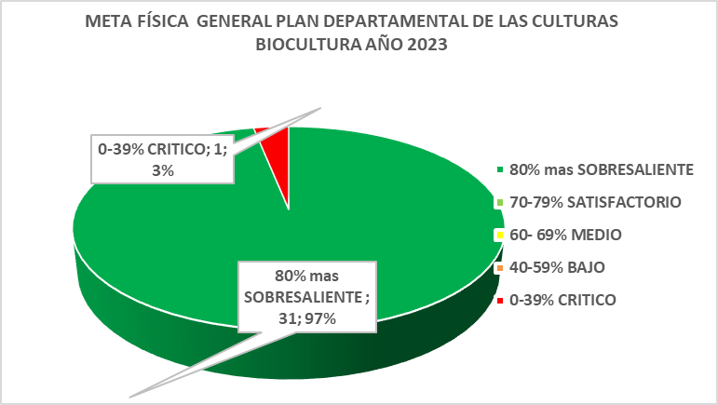
Fuente: Secretaría de Cultura, vigencia 2023.

Ahora bien, el comportamiento para cada uno de los programas, es el siguiente:

2.1 PROGRAMA VIDA, CULTURA Y PATRIMONIO
Gráfica No. 2: Comportamiento programa vida, cultura y patrimonio.
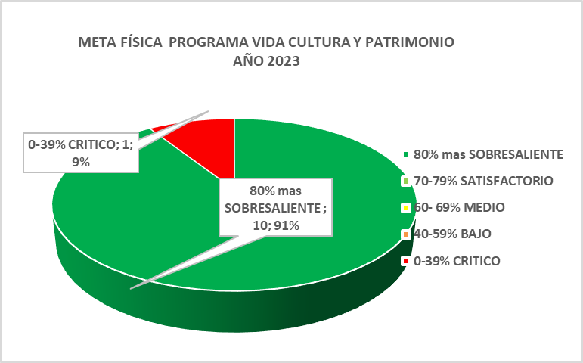
Fuente: Secretaría de Cultura, vigencia 2023.
De los 14 indicadores que comprenden este componente, 10 de ellos se encuentran en estado sobresaliente, representando el 91%, 1 de ellos en estado crítico representando el 9% del total de los indicadores programados, 3 indicadores no se programaron para esta vigencia del primer programa.
2.2 PROGRAMA CULTURA POLÍTICA Y CIUDADANA
Gráfica No. 3: Comportamiento programa cultura política y ciudadana.
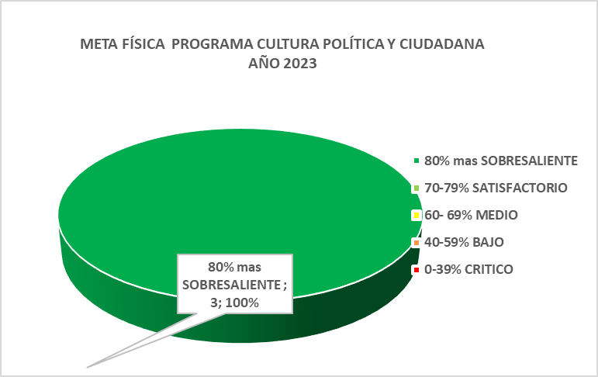
Fuente: Secretaría de Cultura, vigencia 2023.
El segundo programa, está compuesto por 5 indicadores, de los cuales, 3 indicadores en estado sobresaliente que representa el 100% de los indicadores programados, 2 indicadore que no se programaron para esta vigencia.

2.3 PROGRAMA CULTURA ARTE Y EDUCACIÓN
Gráfica No. 4: Comportamiento programa cultura arte y educación
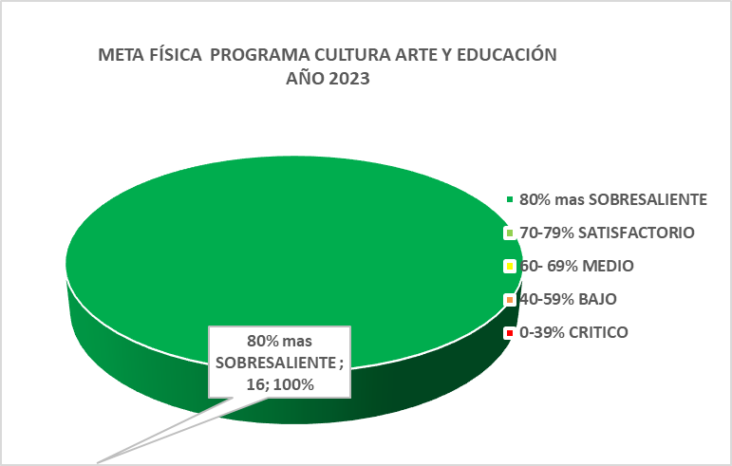
Fuente: Secretaría de Cultura vigencia 2023.
El tercer programa, está compuesto por 20 indicadores de los cuales 16 se encuentra en estado sobresaliente, que representan el 100% de los indicadores programados, 4 indicadores que no se programaron para esta vigencia.

2.4 PROGRAMA SISTEMA DEPARTAMENTAL DE CULTURA
Gráfica No. 5: Comportamiento programa sistema departamental de cultura
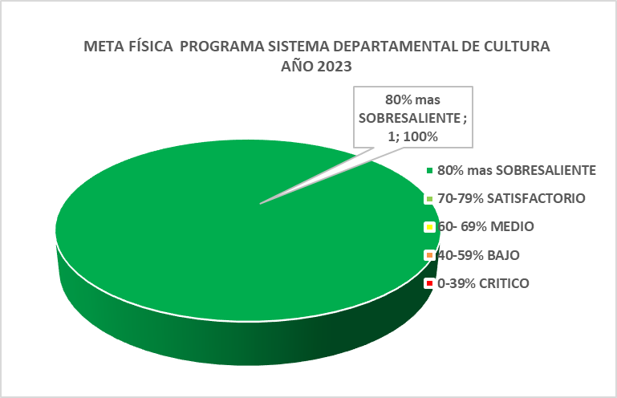
Fuente: Secretaría de Cultura vigencia 2023.
El cuarto programa, está compuesto por 6 indicadores, de los cuales, los 1 se encuentran en estado sobresaliente, que representa el 100%, de los indicadores programados del cuarto programa, y que no se programaron para esta vigencia

- RETOS Y DIFICULTADES
En el proceso de implementación, seguimiento y evaluación de la vigencia 2023 del Plan Departamental de las Culturas - Biocultura, se identifican las siguientes dificultades:
Los programas han tenido cumplimientos en los acumulados de las metas en trascurso del periodo 2012-2023, y 13 indicadores no fueron programados; El programa con mayor índice de indicadores no programados en la vigencia cultura arte y educación y sistema departamental de cultura lo que registran un 69 % de los indicadores en estado sobresaliente. Se ha optado en esta vigencia por realizar un seguimiento mucho profundo en el desarrollo de los que llevan para el cumplimiento de la política púbica
Un indicador que prevalece y queda como recomendación es generar articulaciones con las universidades del departamento para fomentar el cumplimiento de las metas relativas a investigación.
Se requiere mayor claridad en las reglas de juego que se establecen en las convocatorias de Concertación de proyectos artísticos y culturales y de Estímulos a la investigación, creación, formación y producción artísticas, para que los proyectos apoyados contribuyan realmente al cumplimiento del Plan Biocultura 2013-2023.

Ahora bien, en cuanto a los retos, se pueden identificar:
Es necesario dar continuidad al proceso de formulación del nuevo Plan estratégico de cultura para el departamento, el cual deberá incorporar las metas no alcanzadas en el Plan aquí analizado.
En cuanto al programa “Vida, Cultura y Patrimonio”, es importante prestar mayor atención a los planes de manejo y salvaguardia que se deben formular para la protección del patrimonio cultural material e inmaterial.
La Secretaría de Cultura debe generar más articulaciones interinstitucionales con otras secretarías de despacho como educación, turismo, infraestructura y con otras instancias externas como son las universidades y las emisoras comunitarias.
Es necesario fortalecer los espacios de participación ciudadana en el sector, prestando mayor atención al funcionamiento de los Consejos Municipales de Cultura.

